Министерство науки и высшего образования Российской Федерации

федеральное государственное бюджетное образовательное учреждение

высшего образования
«Санкт-Петербургский государственный университет
промышленных технологий и дизайна»

Институт – Информационных технологий и автоматизации
Направление 09.03.03 – Прикладная информатика в дизайне
Кафедра – Цифровых и аддитивных технологий

РАЗРАБОТКА ПРОЕКТА
ВЕБ-САЙТ ДЛЯ КОМПАНИИ «METASPHERE»

ОТЧЕТ О ПРОВЕРКЕ НА ВАЛИДНОСТЬ СОЗДАННОГО КОДА

Исполнитель – студент учебной группы 3-МД-5
(группа)
Родченков Кирилл Сергеевич 3-МД-5
(фамилия, имя, отчество)

Ссылка на используемый ресурс / URL: https://validator.w3.org/

Санкт-Петербург
2025

СОДЕРЖАНИЕ
1 ВАЛИДАЦИЯ HTML ДОКУМЕНТАЦИИ 3
1.1 Валидация «index.html» 3
1.2 Валидация «advantages.html» 3
1.3 Валидация «mainpage.html» 3
2 ВАЛИДАЦИЯ CSS ДОКУМЕНТАЦИИ 4
2.1 Валидация «style.css» 4
2.2 Валидация «advantages.css» 4
2.3 Валидация «mainpage.css» 4

ВАЛИДАЦИЯ HTML ДОКУМЕНТАЦИИ

Валидация «index.html»
В ходе проверки ошибок и предупреждений не обнаружено. Это связано с тщательной проработкой файла index.html. Главная страница была создана в числе первых и неоднократно корректировалась, что позволило создать структуру документа, строго соответствующую стандарту HTML5. Простота функциональности страницы также обусловила отсутствие сложных элементов, способных вызвать ошибки. Итоговая версия index.html соответствует HTML-стандартам и не содержит синтаксических нарушений, что подтверждается успешной проверкой (см. рисунок 1).
Рисунок 1 – Валидация «index.html»

Валидация «advantages.html»
В результате проверки были обнаружены предупреждения и ошибка. Представлено на рисунке 2.

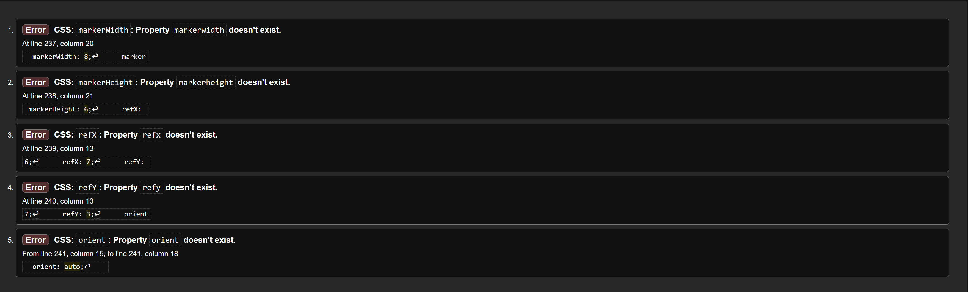
Рисунок 2 – Валидация «advantages.html»

Ошибки
Валидатор выдал несколько ошибок, связанных с тем, что свойства `markerWidth`, `markerHeight`, `refX`, `refY` и `orient` не распознаются как допустимые CSS-свойства (строки 237-241). Проблема решена переносом этих параметров из CSS-стилей непосредственно в атрибуты HTML-тега `<marker>`. Например, вместо `markerWidth: 8` в CSS теперь используется `</marker>8&gt;` в HTML.

Валидация «mainpage.html»
В результате проверки были обнаружены предупреждения и ошибки. Представлено на рисунке 3.

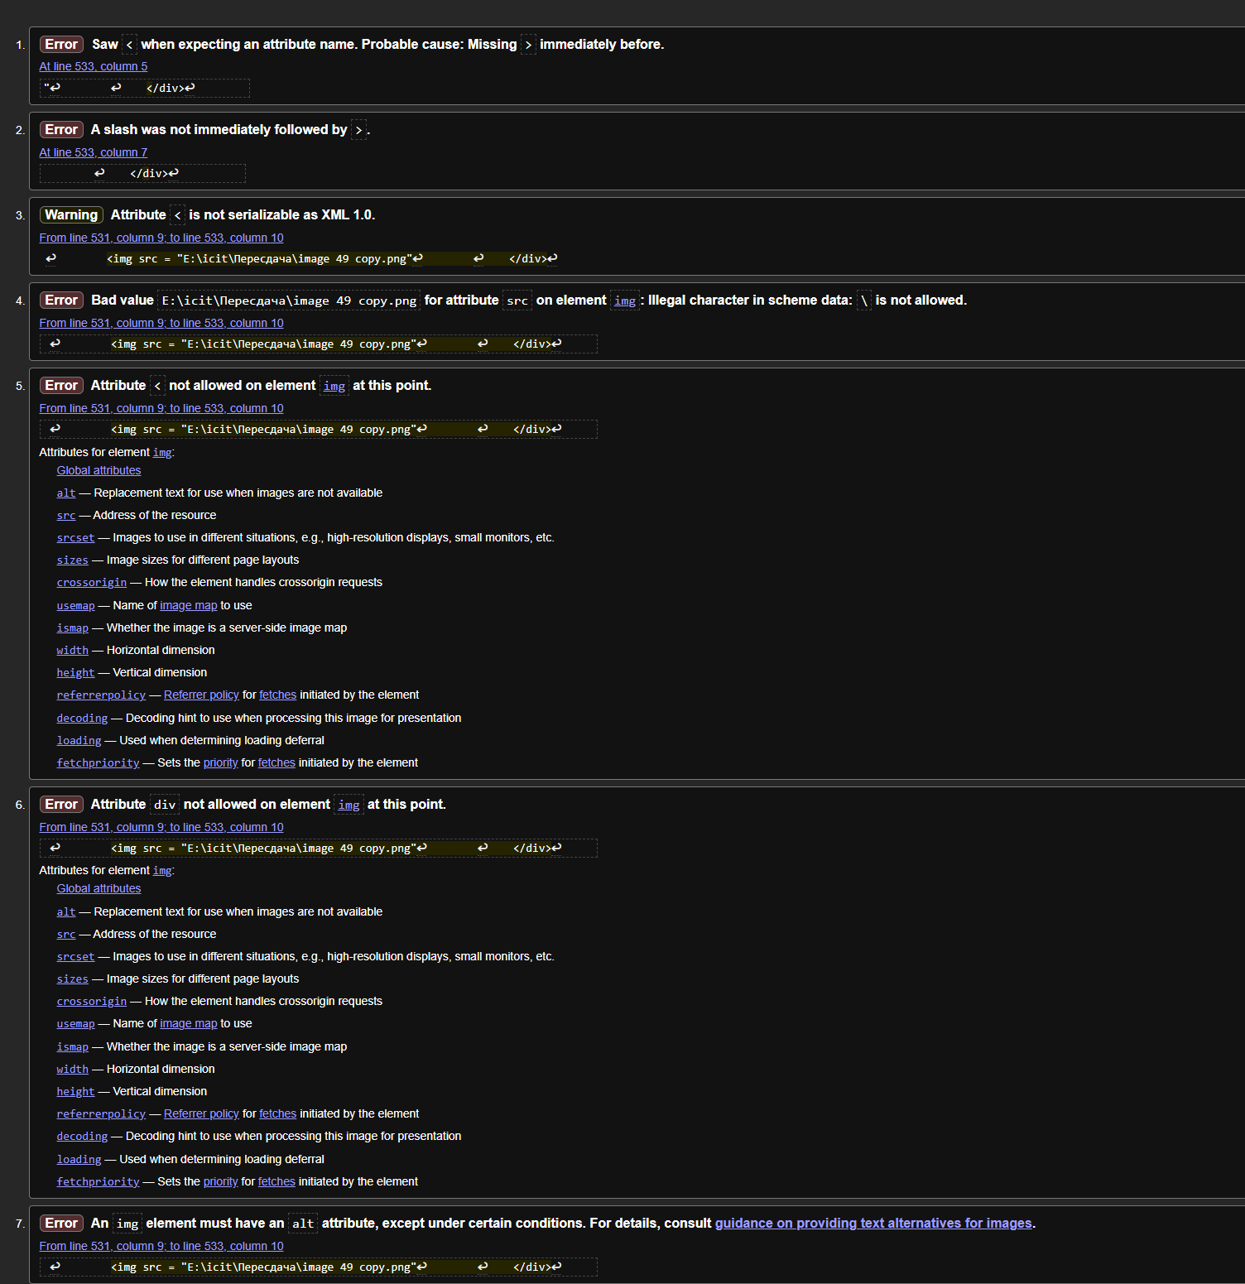
Рисунок 3 – Валидация «mainpage.html»

Предупреждение
Предупреждение 1 Строка 531, столбец 10
В ходе проверки выявлена проблема: атрибут '\' не может быть обработан в формате XML 1.0. Применение нестандартного или некорректного атрибута может вызвать ошибки при отображении кода в браузере. Данная проблема устранена путем удаления указанного атрибута из тега

Ошибки
Ошибка 1: Строка 553, колонка 5
Обнаружен символ < вместо имени атрибута. Вероятно, отсутствует > перед этим символом. Для исправления необходимо корректно закрыть предыдущий тег.
Ошибка 2: Строка 553, колонка 7
Слэш / не закрыт знаком >. Необходимо правильно закрыть тег.
Ошибка 3: Строка 531, колонка 10
Некорректное значение атрибута `src`. Пути к изображениям в web не должны содержать обратные слэши \. Заменим их на прямые /.
Ошибка 4: Строка 531, колонка 10
Атрибут \ недопустим для элемента `img`. Удалим этот атрибут.
Ошибка 5: Строка 531, колонка 10
Атрибут : также не разрешен для элемента `img`. Он также должен быть удален.
Ошибка 6: Строка 531, колонка 10
Атрибут . не разрешен для элемента `img`. Удалим его.
Ошибка 7: Строка 531, колонка 10
У элемента `img` должен быть атрибут `alt`, если нет особых условий. Добавим текстовое описание изображения в атрибут `alt`.

ВАЛИДАЦИЯ CSS ДОКУМЕНТАЦИИ

Валидация «style.css»
Результат валидации представлен на рисунке 4.

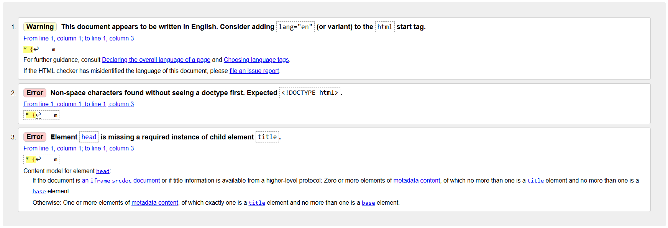
Рисунок 4 – Валидация «style.css»

Предупреждения
Строка 1, колонка 1 – строка 1, колонка 3
Валидатор предполагает, что HTML-документ написан на английском языке Это предупреждение вызвано отсутствием атрибута lang в HTML-файле и не связано с ошибками в style.css. Изменения в style.css не требуются..

Ошибки
О Ошибка 1: Обнаружены лишние символы перед DOCTYPE (HTML, выявлено при CSS-валидации).
Проблема: В HTML-файле, подвергнутом совместной CSS-проверке, перед объявлением `` присутствовали невидимые символы. Несмотря на отсутствие DOCTYPE в CSS-файле, валидатор отметил некорректное начало HTML-документа.
Решение: Удален скрытый символ перед ` html>`.
Ошибка 2: Отсутствует обязательный тег `>`, что является обязательным элементом HTML. Ошибка классифицирована как HTML, но указана в отчете CSS-валидации.
Решение: В раздел `` HTML-документа добавлен элемент `<title> в <head>

Валидация «advantages.css»
Результат валидации представлен на рисунке 5.

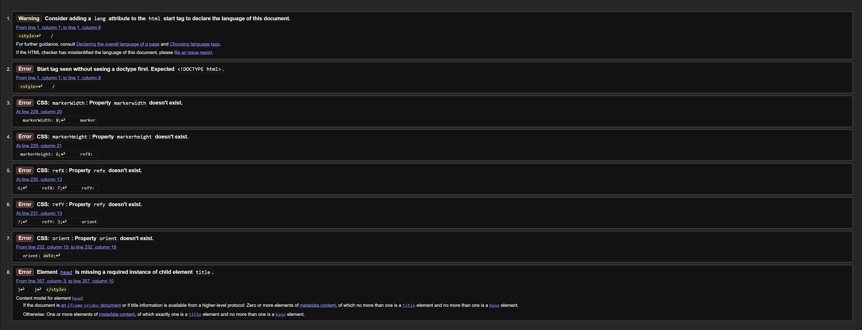
Рисунок 5 – Валидация «advantages.css»

Предупреждения
Строка 1, колонка 1 к строке 1 колонке 8
Валидатор рекомендует добавить атрибут `lang` к открывающему тегу `html`, чтобы указать язык документа. Для решения проблемы следует добавить атрибут, например: <html lang="ru">.

Ошибки
Строка 1, столбец 1
Обнаружен открывающий тег до объявления doctype. HTML-файлы должны всегда начинаться с объявления типа документа. Добавлена строка в начало файла.
Строка 222, столбец 19
Свойство markerWidth не существует. CSS-свойство markerWidth не определено в спецификации.
Параметр перемещён из CSS в атрибут SVG-элемента.
Строка 223, столбец 17
Свойство markerHeight не существует. CSS не поддерживает свойство markerHeight.
Аналогично предыдущему, параметр перенесён в атрибут SVG.
Строка 224, столбец 13 Свойство refX не существует. Свойство refX не является допустимым CSS-свойством. Использовать как атрибут SVG-элемента, а не в CSS.
Строка 225, столбец 13
Свойство refY не существует. refY не является допустимым CSS-свойством. Параметр перенесён в атрибут SVG.
Строка 226, столбец 13
Свойство orient не существует. Свойство orient не определено в CSS. Использовано как атрибут SVG вместо CSS.
Строка 19, столбец 7
В элементе head отсутствует обязательный дочерний элемент title. В секцию <head> добавлен тег <title>Название страницы</title>.

Валидация «mainpage.css»
В результате проверки не было обнаружено ошибок или предупреждений, потому что данной странице было уделено много времени для поиска возможных ошибок. Представлено на рисунке 6.

Рисунок 6 – Валидация «mainpage.css»

